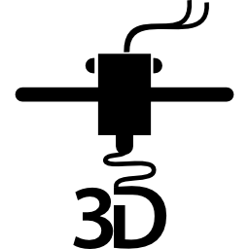
Introduction à la conception 3D avec TinkerCAD

Difficulté: Débutant

Introduction
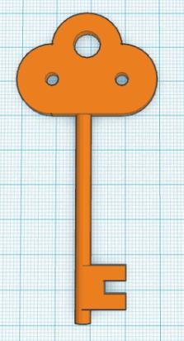
TinkerCAD est un outil qui donne aux utilisateurs la possibilité de faire de la conception 3D sur un navigateur Web. TinkerCAD est très facile à apprendre grâce à son approche en trois étapes pour concevoir n'importe quel objet 3D.

Vous apprendrez les principes de base de TinkerCAD.

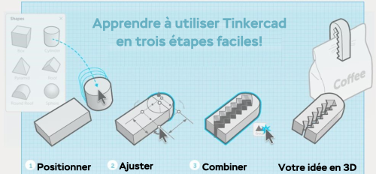

Ressources necessaires
- Ordinateur connecté à Internet
- Navigateur Internet

Procedure
Commencement
- Démarrer votre navigateur Internet et allez à l'URL tinkercad.com.
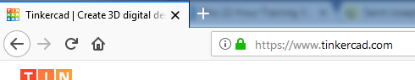
- Si vous n'avez pas de compte « TinkerCAD », inscrivez-vous gratuitement en utilisant l'inscription bouton dans le coin supérieur droit de la page.
- Si vous avez un compte utilisateur TinkerCAD, cliquez sur le bouton Connexion en haut à droite de la page

Création de design d’une clé
- Une fois connecté, vous êtes dirigé vers , page où tous vos modèles et les dessins seront stockés.
- Cliquez sur le bouton pour être dirigé vers l'environnement de conception webGL.

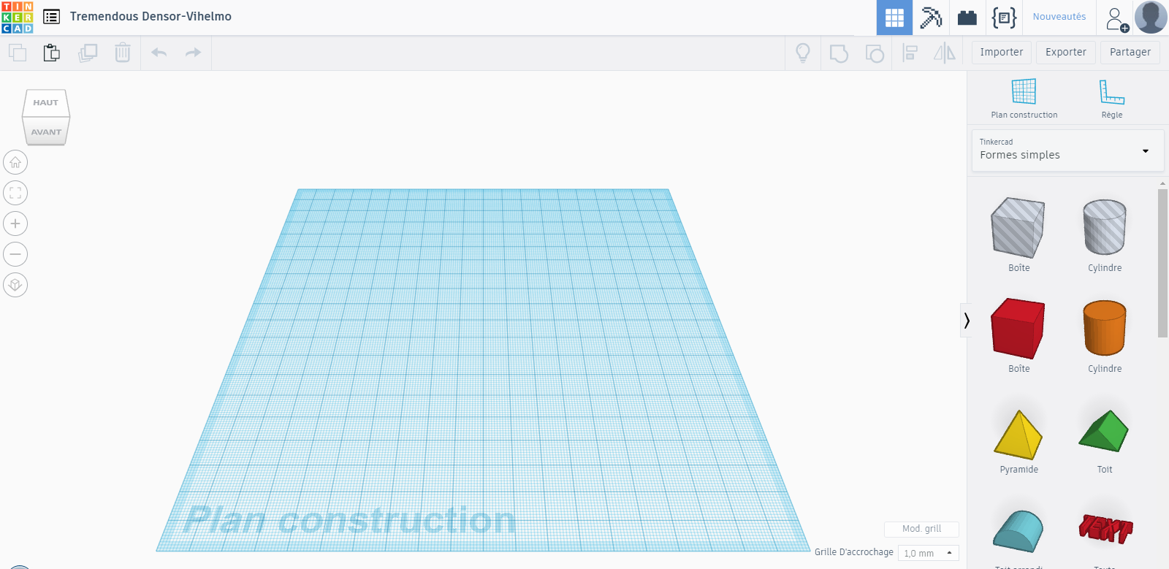
Figure 1: Environnement de conception TinkerCAD

- Cliquez sur le bouton Cylindre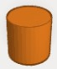 dans la section 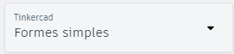 de la barre latérale droite.
- Cliquez n'importe où sur le « Plan construction » pour placer l'objet.
- Sélectionnez l'objet sur le « Plan construction » en cliquant dessus.
- Cliquez sur le point blanc sur le plan supérieur de l'objet Cylindre.

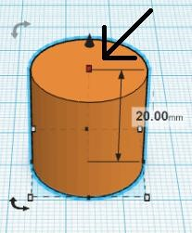
Figure 2: Objet cylindrique et point de dimension

- Faites glisser le point vers le bas jusqu'à ce que la hauteur mesure 4mm.

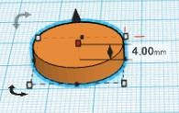
Figure 3: Objet Cylindre redimensionné verticalement

- Sélectionnez l'objet Cylindre redimensionné.
- Cliquez sur le bouton « Copier » sur la barre supérieure principale.

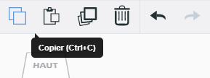
Figure 4: Options de la barre d'outils

- Cliquez sur l'option « Coller » pour coller une copie de l’objet cylindrique
Remarque: Vous pouvez également utiliser Ctr + C pour copier et Ctr + V pour coller tout objet sélectionné
- Recommencez la copie et le collage de l'objet Cylindre pour avoir un total de 3 cylindres sur le « Plan construction ».
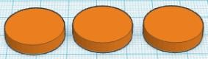
Figure 5: Trois objets Cylindres sur le plan de travail
- Sélectionnez l'objet « Boîte » 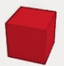dans la barre latérale et Cliquez n'importe où sur le « Plan construction » pour placer l'objet.
- Utiliser le point le plus haut sur l'objet pour le redimensionner à une hauteur de 4mm
- Rapprochez l'objet « Boîte » redimensionné de l'ensemble de cylindres.
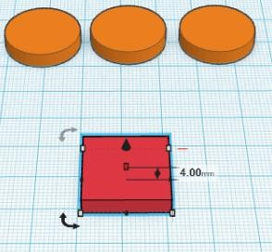
Figure 6: objet boîte redimensionnée sur le plan de travail

Remarque: Vous pouvez redimensionner n'importe quel objet dans le sens horizontal ou vertical en sélectionnant l'objet, en cliquant sur un des points.
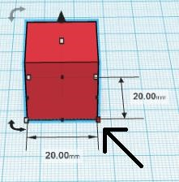
Figure 7: Redimensionnement d'un objet le long d'un axe dans TinkerCAD

- Ajouter un autre cylindre sur le « Plan construction » et sélectionnez-le.
- Cliquez sur le coin inférieur du cylindre et maintenez la touche « Majuscule » de votre clavier.
- Faites glisser le point en diagonale tout en appuyant sur la touche Maj jusqu'à ce que le cylindre ait un diamètre de 4mm.
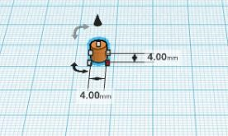
Figure 8: Redimensionnement du diamètre du cylindre

- Cliquez sur le point le plus haut sur l'objet Cylindre de 4 mm de diamètre sélectionné
- Tirer le point verticalement vers le haut jusqu'à ce que le cylindre ait une longueur de 60mm
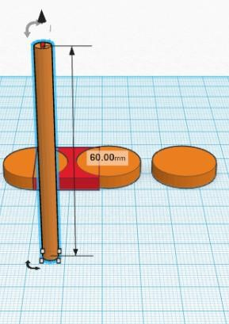
Figure 9: Augmentation de la longueur de l'objet Cylindre

- Ajouter un autre objet « Boîte » au « Plan construction »
- Utilisez le point au bas du nouvel objet « Boîte » pour changer la dimension de la base à 12mm par 4mm.

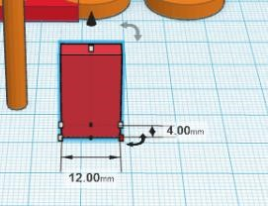
Figure 10: Redimensionnement d'un nouvel objet « Boîte »

- ➢ Utilisez le point en haut de l'objet « Boîte » pour changer la hauteur à 12mm.

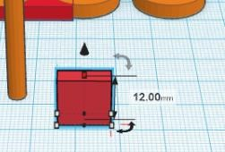
Figure 11: Modification de la hauteur d'un objet « Boîte »

- ➢ Ajouter un autre objet « Boîte » au « Plan construction ».
- ➢ Changer la dimension du nouvel objet « Boîte » à 6mm par 4mm

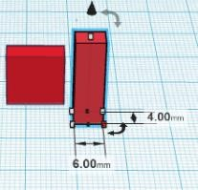
Figure 12: Coupe transversale du modèle de boîte

- ➢ Changez la hauteur de l'objet « Boîte » à 4mm.

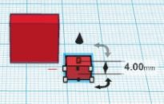
Figure 13: Changement de hauteur de l'objet Box

- Sélectionnez la boîte de 6mm par 4mm par 4mm et en utilisant le menu « Forme » en haut à droite de la page, changez le format de l'objet en « Perçage ».

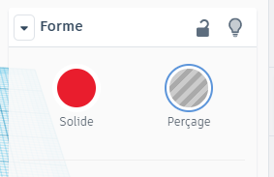
Figure 14: Sélection du matériau de l'objet

Remarque: Vous pouvez modifier le format de l'objet en utilisant le menu « Forme ». Choisir le format « perçage » supprime tout le matériel à l’intérieur des limites de l'objet.
- Amenez l'objet « Boîte » de type « perçage » à la base du grand objet « Boîte ».

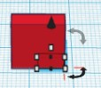
Figure 15: Déplacement de l'objet Box de type trou

- Soulevez de 4mm l'objet « Boîte » de type « perçage » en utilisant la flèche en forme de cône noir.

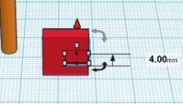
Figure 16: Déplacement d'un objet sur l'axe z

- Sélectionnez les deux objets « Boîtes ».
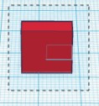
Figure 17: Sélection de plusieurs objets

- Cliquez sur le bouton « Regrouper » situé sur la barre supérieure de la page.
Remarque: L'utilisation de l'outil « Regrouper » fusionne les deux objets pour former un objet unique évidé.
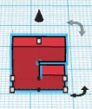
Figure 18: Nouvel objet unique

- Rapprochez l'objet « dents de clé » (panneton) de l'objet « long cylindre » (tige)de façon à ce qu’ils se chevauchent.

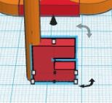
Figure 19: Déplacement de l'objet

- Soulevez l'objet « dents de clé » (panneton) à une hauteur de 4mm de la base.
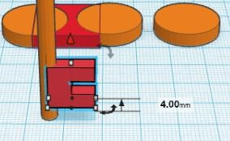
Figure 20: Soulever un objet

- A l'aide de la souris, Sélectionnez les deux objets et cliquez sur le bouton « Regrouper » .

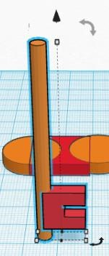

Figure 21: Sélection de plusieurs objets

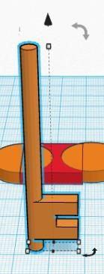
Figure 22: Objets fusionnés (tige et panneton)
Remarque: Vous pouvez facilement mettre en évidence plusieurs objets ou objets élevés en cliquant sur la souris et en faisant glisser sur certaines parties de l'objet
- Changez l'orientation du « Plan construction » en utilisant le « Cube d'orientation ».

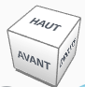
Figure 23: Cube d'orientation du plan construction

- Utilisez la flèche en arc de cercle au de l'objet et faites pivoter l'objet de 90 ° de façon à ce qu’il soit parallèle au « Plan construction ».

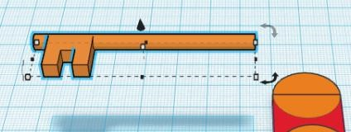
Figure 24: Tige et panneton parallèles au plan de construction

- Amenez l'objet sur le plan de construction en utilisant sur la flèche en forme de cône.

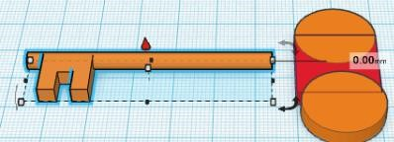
Figure 25: Réduction de l'élévation de l'objet Tige et panneton

- Ramenez l'orientation du « plan de construction » à la « Vue de début » à l'aide du bouton « Accueil » sous le « cube d'orientation ».
- Sélectionnez la vue de haut en utilisant le « Cube d’orientation ».
- Construisez la tête de la clé en déplaçant les trois « objets Cylindres » de façon à ce qu'ils se croisent dans l' « objet Boîte ».

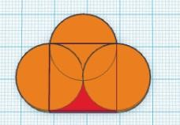
Figure 26: Tête de la clé : objets de cylindre et de boîte en intersection

- Déplacez l'objet « tige et panneton/ au centre des objets formant la « tête de la clé ».

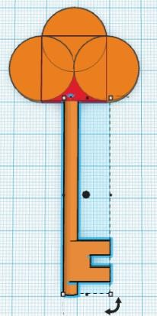
Figure 27: Intersection de tous les objets

- Ajouter un autre cylindre et ajustez le diamètre à 4mm en utilisant.

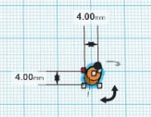
Figure 28: Objet Cylindre redimensionné

- Modifier l'objet Cylindre en « perçage »
- Copiez et collez deux fois ce nouvel objet.
- Déplacer les objets « Perçages cylindriques » comme illustré sur la figure 29.

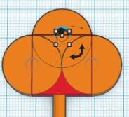
Figure 29: Déplacement des objets cylindriques de type trou

- Sélectionnez le « perçage cylindrique » le plus près de l’extrémité de la clé et ajustez le diamètre à 8mm. Assurez-vous qu'il est centré.

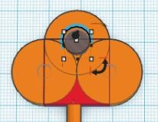
Figure 30: Redimensionnement du cylindre de type trou

- Sélectionnez tous les objets sur le plan de construction et groupez-les.
Figure 31: Objet clé terminé

Exporter le design

Une fois votre conception terminée, vous pouvez exporter le design pour une impression 3D
- Sélectionnez l’objet à exporter.
- A partir du menu en haut de la page, sélectionnez « Exporter ».

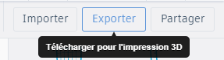
Figure 32: Exporter

- Une fenêtre s’ouvrira. Sélectionnez « stl » dans la section « 3dFormat ».

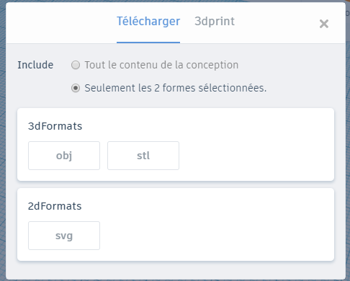
Figure 33: Exporter en stl

- Une fenêtre s’ouvrira. Sélectionnez l’endroit où vous voulez enregistrer le fichier. Nommez votre fichier en utilisant votre nom, prénom et numéro de groupe. Exemple :
Étienne Roy dans le groupe 04 donnera : royetienne04.stl

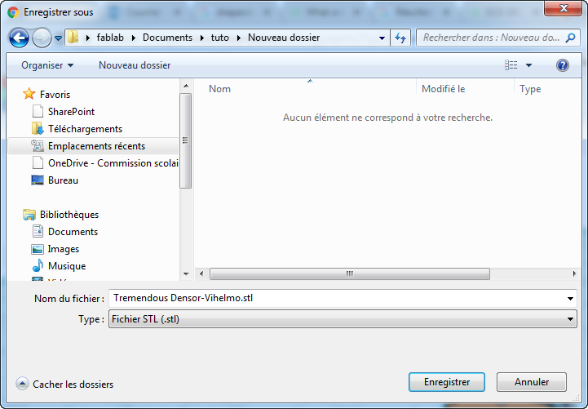
Figure 34: Enregistrer

Référence :

Introduction to 3D Design with TinkerCAD, University of Ottawa, Faculty of Engineering uOttawa Makerspace

